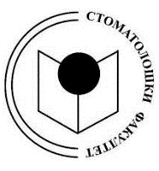
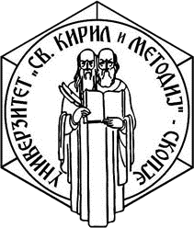
РЕПУБЛИКА СЕВЕРНА МАКЕДОНИЈА
УНИВЕРЗИТЕТ „СВ. КИРИЛ И МЕТОДИЈ“ ВО СКОПЈЕ
СТОМАТОЛОШКИ ФАКУЛТЕТ – СКОПЈЕ

Известување

Испитот по предметот Орална биохемија за студентите запишани по студиската програма за интегрирани студии за доктори по днтална медицина ќе се одржи на 02. 06. 2021 година од 08:30 до 10:30 часот во компјутерскиот центар-стар деканат

ОД
ОДГОВОРНИОТ НАСТАВНИК
ПРОФ. Д-Р ЌИРО ИВАНОВСКИ

